Archlinux下安装XFCE4桌面环境

1. 安装x-server

#pacman -S xorg-server xorg-xinit xorg-utils xorg-server-utils

1. 安装XFCE4桌面环境

#pacman -S xfce4 slim fcitx network-manager-applet xfce4-notifyd

1. 启用NetworkManager

NetworkManager守护进程启动后，会自动连接到已经配置的系统连接。用户连接或未配置的连接需要通过nmcli或桌面工具进行配置和连接。

1. 安装NetworkManager：

# pacman -S networkmanager

1. 开机启用NetworkManager：

# systemctl enable NetworkManager

1. 立即启动NetworkManager：

# systemctl start NetworkManager

1. 字体及输入法

# pacman -S wqy-microhei wqy-zenhei wqy-bitmapfont wqy-microhei-lite

# pacman -S fcitx-googlepinyin

1. 启动桌面
2. 安装结束之后，终端执行：

#startxfce4

即可启动桌面环境了。

1. 配置启动：

#cp/etc/X11/xinit/xinitrc .xinitrc

#vim .xinitrc

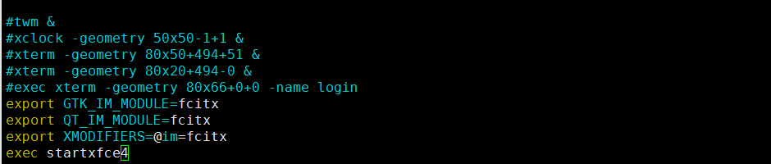

# startx

即可启动桌面环境了。

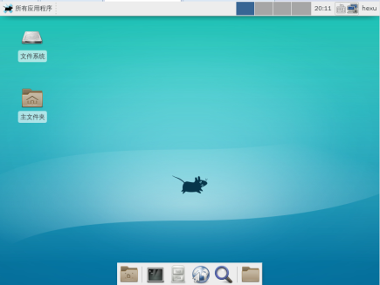

1. web浏览器

# pacman -S firefox

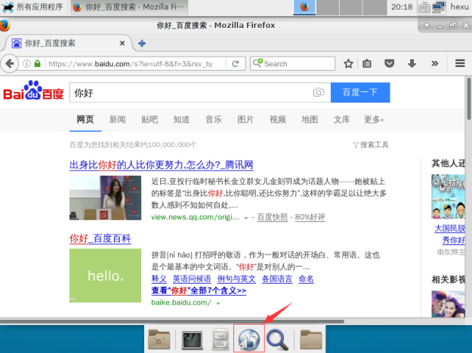

1. 调整显示的分辨率：

“所有应用程序”🡪”设置”🡪”显示”：

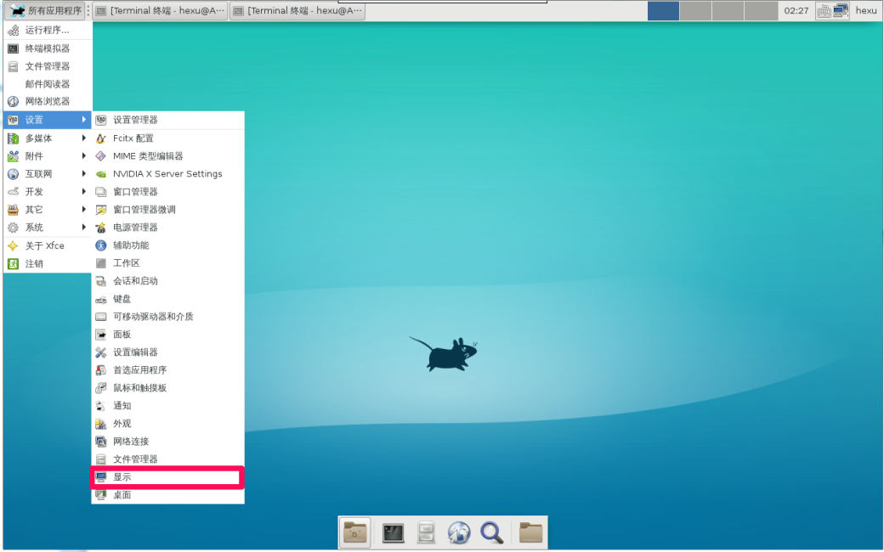

修改分辨率：

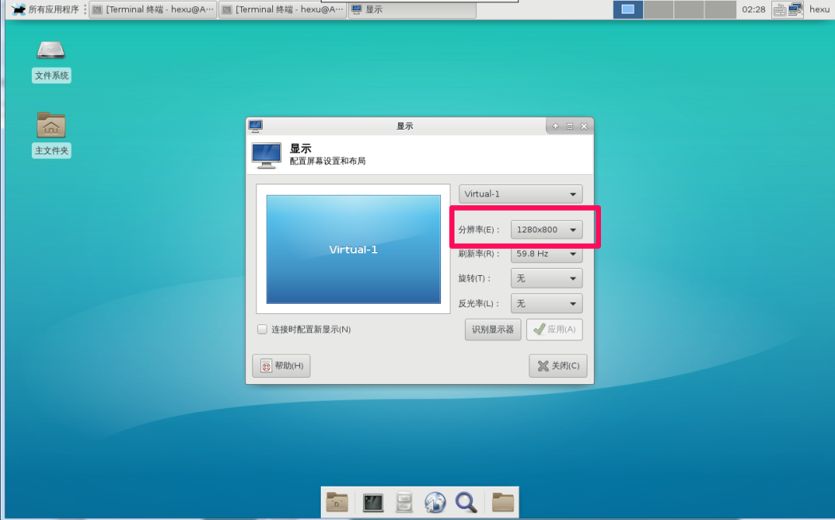

1. vnc远程桌面
2. 安装x11vnc

# pacman -S x11vnc

1. 启动startx

# startx

1. 在桌面上打开终端，并启动x11vnc

# x11vnc –display :0

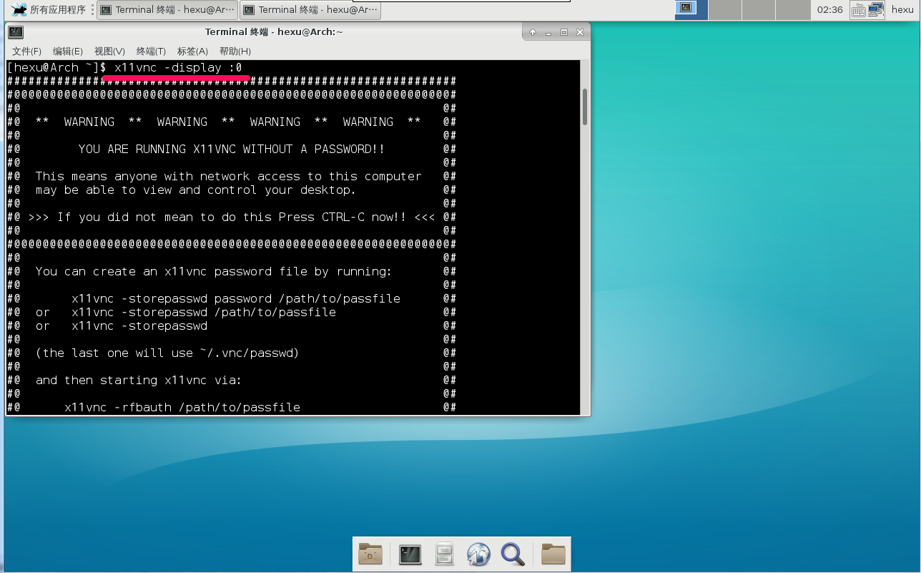

1. 安装VNC viewer，打开VNC viewer，然后连接

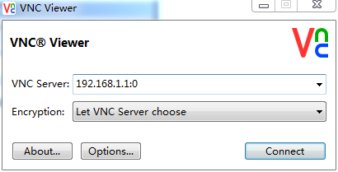

输入IP的时候，输入 IP:NO，即ip地址加会话号，刚才开户的是0，这里就输入192.168.1.1:1，

就可以连接了（对于加密和密码验证方式，请自行参考wiki：<https://wiki.archlinux.org/index.php/X11vnc>）

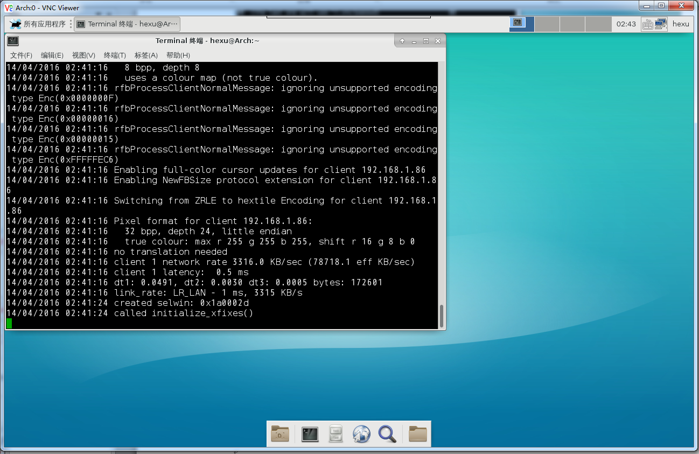

1. 通过Xshell启动带UI的程序（以firefox为例）:
2. 配置Xshell的X11 forwarding：

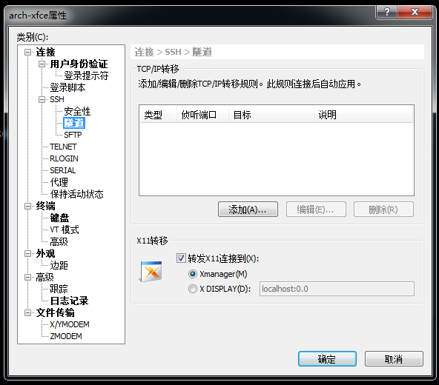

1. 配置achlinux的X11 forwarding：

如果ssh登录是看到如下提示：

C:\Users\Administrator\AppData\Roaming\Tencent\Users\783997762\QQ\WinTemp\RichOle\A{%)~})FUU]NU_{OPD2K]NF.png

# sudo vim /etc/ssh/sshd\_config

C:\Users\Administrator\AppData\Roaming\Tencent\Users\783997762\QQ\WinTemp\RichOle\@U7LHT@`X51DY8J5U[0MX(0.png

1. # firefox

